De 10 heuristieken van Nielsen

Wat maakt een app een goede app, wat maakt een website een goede website? Een app of website die doet wat ie moet doet en waarop de informatie staat die nodig is, is nog niet per se een goede app of website. Inhoudelijk is misschien voldaan aan de eisen, maar hoe bruikbaar en hoe gebruiksvriendelijk is de app of website?

Wanneer een app wel alle benodigde informatie en functionaliteit heeft, maar geen rekening houdt met hoe iemand een taak kan uitvoeren, dan is de app niet gebruikersvriendelijk. Bij een gebruiksvriendelijke app verloopt het gebruik soepel en raakt de gebruiker niet gefrustreerd. Gebruikersvriendelijkheid wordt ***Usability*** genoemd.

Daarnaast is het belangrijk hoe iemand een app of website *ervaart*. Dit wort ***User Experience*** genoemd en kan voor iedereen anders zijn. User Experience is soms lastig te meten.

Voor het bepalen van de usability van een app of website kun je gebruik maken van de 10 heuristieken van Nielsen. Deze worden in de volgende tekst uitgelegd. Hierbij wordt steeds gesproken over systeem, hiermee worden alle apps, websites en “real life” producten bedoeld.

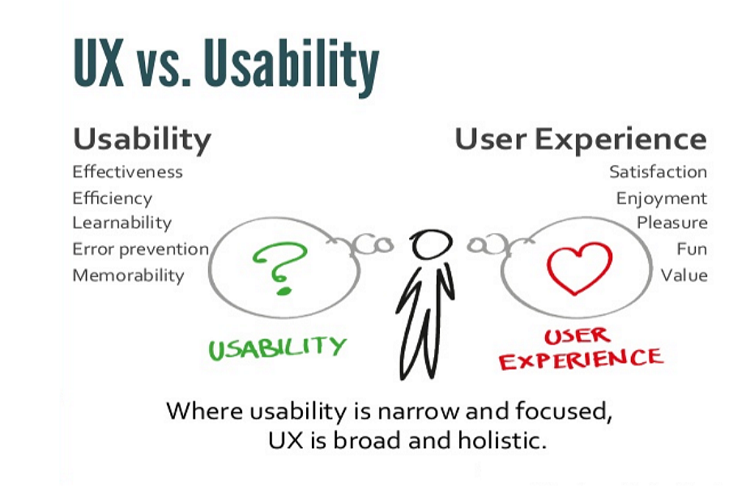

# Visibility: [Laat zien wat er gebeurt](https://youtu.be/cTtc90jCULU)

Het gaat hier om de zichtbaarheid van de systeemstatus: hoe goed wordt de status aangegeven aan de gebruiker. Een systeem moet de gebruiker steeds op de hoogte houden van wat er gebeurt: van het klikken op een knop tot tonen van de status van de batterij en van het laten zien van de voortgang bij het laden van informatie. Het stelt de gebruiker in staat om te begrijpen wat er gebeurt en op basis daarvan kan de gebruiker keuzes maken.

Visibility maakt een systeem betrouwbaar en voorspelbaar en geeft de gebruiker vertrouwen in het systeem.

## Voorbeelden

De gebruiker ziet precies hoe ver hij in het koopproces is:

De gebruiker ziet dat de app geladen wordt:

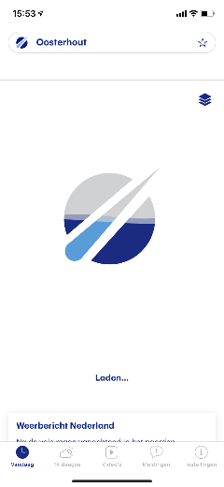

De gebruiker ziet hoeveel tijd hij nog heeft in een spel:

De gebruiker ziet dat hij een keuze gemaakt heeft:

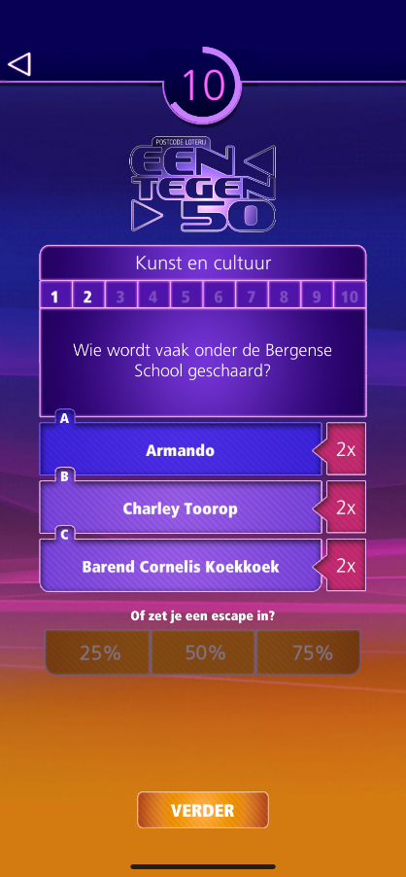

# Mapping: [overeenkomst met de echte wereld](https://youtu.be/0TAt9Pln51g)

Het gaat hier om de overeenkomst van het systeem en de echte wereld. Dat betekent dat het systeem dezelfde taal spreekt als de gebruiker van het systeem. Daarnaast moet het systeem metaforen uit de echte wereld gebruiken en taken en informatie in een logische volgorde tonen.

Het niet correct toepassen van mapping kan de gebruiker het gevoel geven dat het systeem niet echt voor hem bedoeld is, of dat de maker eigenlijk geen verstand van de situatie heeft, wat geen vertrouwen geeft.

## Voorbeelden

Taalgebruik: vergelijk de onderstaande websites van seniorweb en slam!

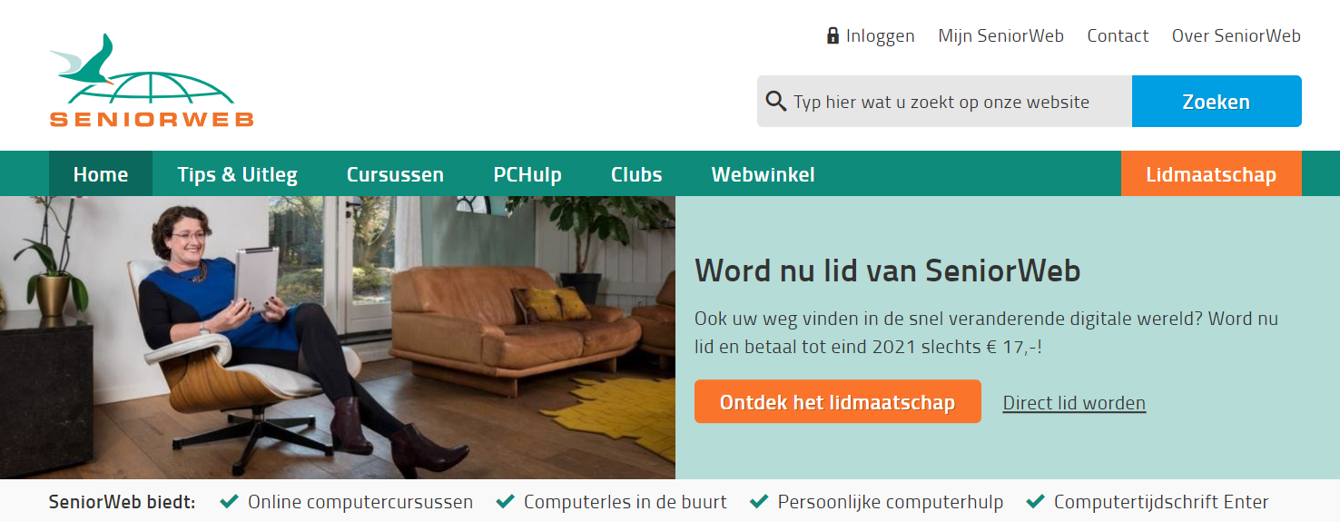

Vormgeving: de app van het kompas komt overeen met een echt kompas:

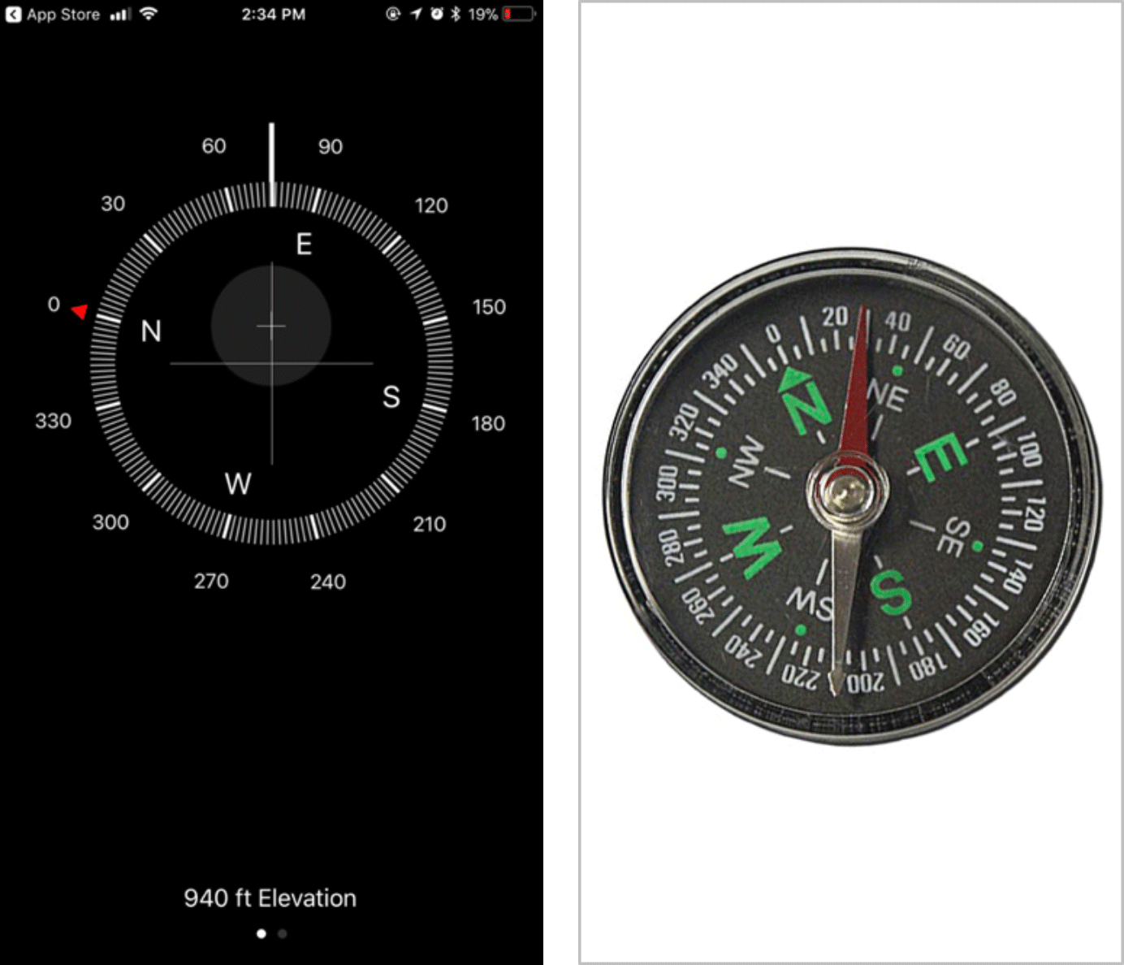



# Freedom: [geef controle en vrijheid](https://youtu.be/MXuk-fdbr0A)

Het gaat er hier om dat je ervoor zorgt dat een gebruiker altijd belangrijke beslissingen ongedaan kan maken. Een systeem zou de gebruiker altijd een gemakkelijke uitweg moeten bieden. Bijvoorbeeld: Een pijltje om terug te keren naar het vorige scherm of om iets ongedaan te maken.

Wanneer het in een systeem gemakkelijk is om onbedoelde acties ongedaan te maken geeft dat de gebruiker vrijheid, omdat hij niet bang hoeft te zijn om op een link of knop te drukken. De actie kan tenslotte altijd ongedaan gemaakt worden!

Op deze manier is de gebruiker degene die controle heeft en niet ongewild ergens belandt waar hij niet wil zijn of ergens vast komt te zitten.

## Voorbeelden

Terug en vooruit gaat hier gemakkelijk:

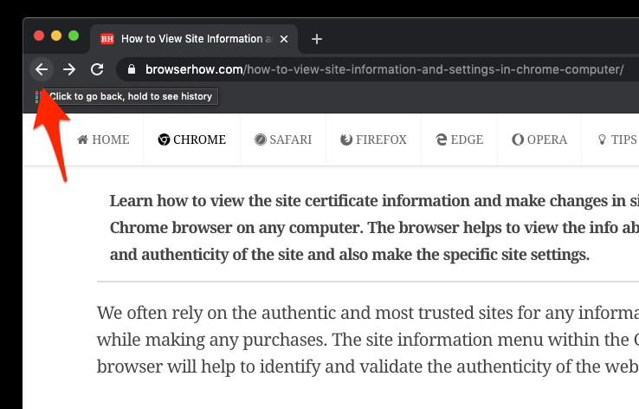

Een per ongeluk uitgevoerde actie in een spel kan ongedaan gemaakt worden:

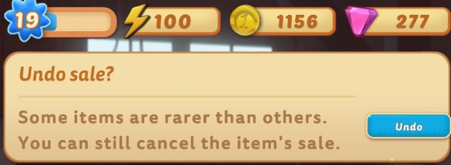

# Consistency: [wees consistent](https://youtu.be/Ibndy9KLOSQ)

Het gaat hier om het gebruik van elementen, symbolen en acties waar de gebruiker aan gewend is. Dat kan het gebruik van bepaalde woorden zijn, maar ook de plaats waar je bepaalde functies kunt vinden en het consistent gebruiken van lay-out en kleur.

Consistentie is cruciaal wanneer je een voorspelbaar system wilt maken en de gebruiker het systeem gemakkelijk kan leren te gebruiken.

## Voorbeelden

In een webshop verwacht je dat het winkelmandje met je producten in de rechterbovenhoek staat. Ook de gebruikte symbolen om terug te gaan naar de homepage, naar je profiel of naar de instellingen zijn standaard symbolen die gemakkelijk te herkennen zijn.

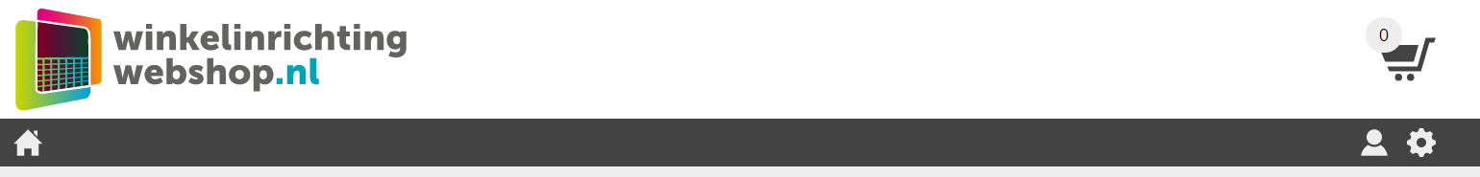

Consistent gebruik van woorden, symbolen, lay-out en kleur:

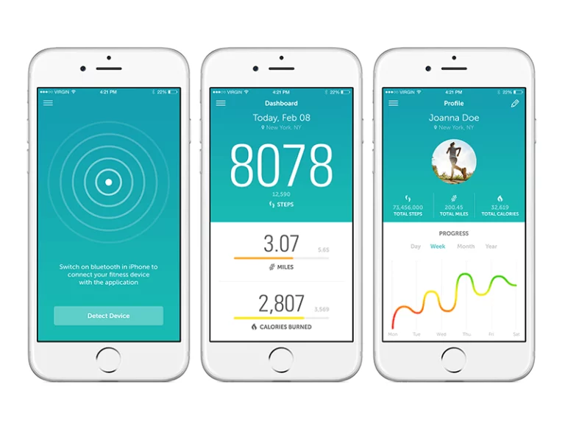

# Error prevention: [hulp bij fouten](https://youtu.be/imS9s1DUY-I)

Het is belangrijk om fouten te voorkomen. Wanneer je bijvoorbeeld per ongeluk op “reply all” drukt in een privé-antwoord op een mail, kan dat erg vervelend zijn en soms zelfs grote gevolgen hebben. Deze fout wil je dus het liefst voorkomen.

Wanneer het om taken gaat waarbij jijzelf of andere werkelijk schade oplopen, is het voorkomen van fouten essentieel, maar ook bij minder belangrijke vergissingen kan het maken van fouten door ontwerpfouten tot grote ergernis en frustratie bij de gebruikers leiden.

Fouten kunnen soms eenvoudig voorkomen worden door de juiste kleuren (rood voor stop, groen voor gaan), vormen, lay-out of grootte van elementen te gebruiken. Daarnaast kan een bevestingsscherm vaak fouten voorkomen (“weet je zeker dat je dit weg wilt gooien?”). Tenslotte geeft een eenvoudige “cancel” of “undo” de gebruiker de mogelijkheid een fout te voorkomen of te corrigeren.

Fouten voorkomen is cruciaal voor een positieve gebruikerservaring!

## Voorbeelden

Wanneer je je wachtwoord wilt aanpassen, dan moet je het nieuwe wachtwoord 2x intypen om spelfouten te voorkomen. Zo weet je zeker dat je je wachtwoord goed hebt ingevuld.

In het voorbeeld hieronder kun je bovendien gemakkelijk zien of je aan alle eisen van een goed wachtwoord hebt voldaan.

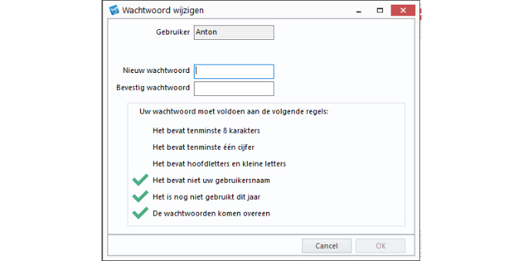

# Recognition: [zorg dat de gebruiker niets hoeft te onthouden](https://youtu.be/6glQPp6q4Jc)

Het gaat er hierbij om dat gebruikers slechter in onthouden zijn dan in herkennen. Als iemand jou bijvoorbeeld vraagt: “Is Lisabon de hoofdstad van Portugal?” dan hoef je niet meer na te denken over de naam van de hoofdstad, je hoeft hem alleen te herkennen om te antwoorden.

Zorg ervoor dat je in je systeem alleen die opties, acties of objecten laat zien die relevant zijn voor de taak die je op dat moment aan het doen bent. En geef waar nodig informatie over bijvoorbeeld voorgaande acties of eerder ingevulde gegevens.

Herkenning is gemakkelijker dan onthouden. Hoe minder de gebruiker hoeft te onthouden, hoe beter zijn gebruikerservaring zal zijn.

## Voorbeelden

Wanneer je in google begint met typen, dan zie je daaronder direct woorden tevoorschijn komen die je zou kunnen bedoelen, zodat je je woord niet verder af hoeft te maken.

De webshop heeft de bekende gegevens ingevuld en laat zien wat er besteld is.  
De gebruiker hoeft alleen te controleren.

# Flexibility: [flexibiliteit en efficiëntie](https://youtu.be/LoTdRTBB8BQ)

Een systeem moet efficiënt zijn voor gebruikers met verschillende gebruikersniveau’s: zowel ervaren gebruikers als onervaren gebruikers moeten met het systeem kunnen werken.

Wanneer deze heuristiek goed wordt toegepast, dan worden expert gebruikers niet belemmerd in het efficiënt uitvoeren van hun taak en worden nieuwe gebruikers niet overdonderd door een veelheid aan informatie en acties die geleerd moeten worden.

## Voorbeelden

3 manieren om tekst te kopiëren in *MS Word:*

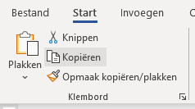Selecteer kopiëren in het menu op het lint.  
Een eenvoudige actie die gemakkelijk te leren is voor gebruikers met weinig ervaring.

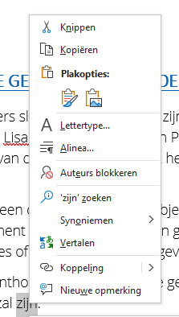

Klik rechter muisknop en selecteer kopiëren in het pop-up menu.  
Een actie die meer kennis van de applicatie vereist en minder muisbewegingen vraagt  
 (voor meer ervaren gebruikers).

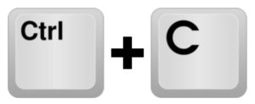

Gebruik van toetscombinatie. Dit noem je ook wel een “accelerator”. Dit is voor ervaren gebruikers die op deze manier snel en efficient kunnen werken.

# Minimalism: [hou het minimaal en verfijnd](https://youtu.be/ZgbRmeWDgd0)

Het gaat erom dat de gebruiker zijn taak kan uitvoeren. Onnodige content moet vermeden worden in zowel functionaliteit als vormgeving, dit is alleen maar onnodige ruis die afleidt van waar het werkelijk om gaat.

*Communicate, don’t decorate!*

## Voorbeelden

Knipperende advertenties of banners leiden af en leiden tot irritatie van de gebruiker.  
Startpagina: veel informatie en advertenties, maar waar vind je wat je nodig hebt?

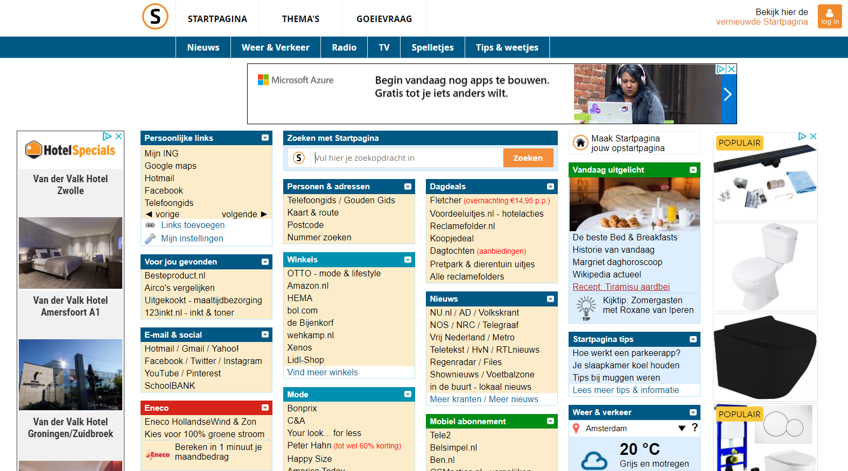

Google: rustig en overzichtelijk:

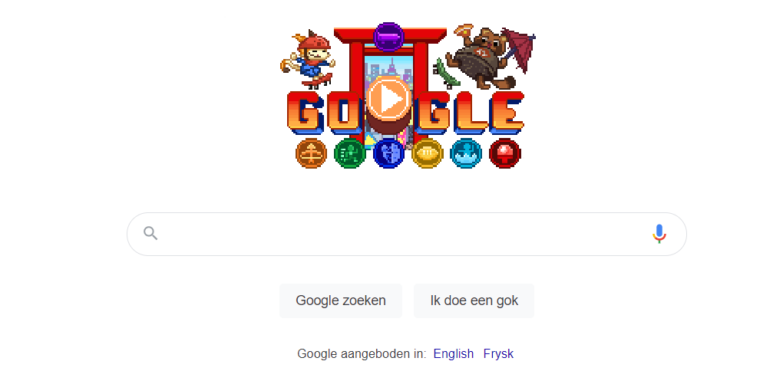

# Error Recovery: maak foutmeldingen minder eng…

Maak van technische foutmeldingen een beleefde melding. Leg uit wat er aan de hand is, leg de schuld niet bij de gebruiker en zorg voor een makkelijke vluchtroute:

* Informeer de gebruiker wanneer een fout optreedt met bijvoorbeeld een duidelijke foutmelding.
* Vertel de gebruiker wat het probleem is.
* Biedt een manier om de fout op te lossen.  
  Het liefst door in de foutmelding een oplossing aan te bieden door middel van een link of knop.

## Voorbeelden

De pagina bestaat blijkbaar niet, en nu?

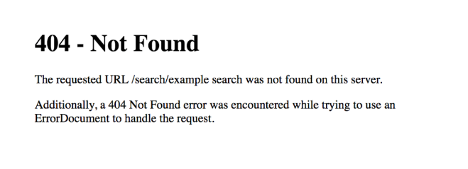

Dit is een veel betere foutmelding. Het voelt vriendelijker en redding is nabij!

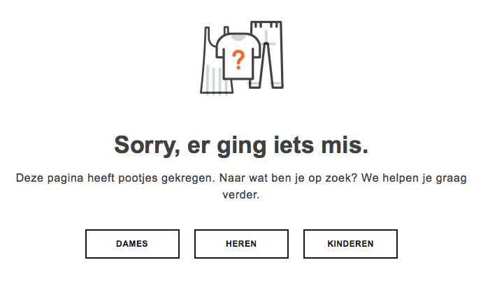

# Help: [biedt een helpende hand](https://youtu.be/iIQVRzatb50)

Hier gaat het erom dat de gebruiker een helpende hand krijgt wanneer dat nodig is. Help en helpdocumentatie kan in verschillende vormen aangeboden worden: documentatie pagina’s, walkthrough, tooltips, popovers, video’s, chatbots, webchat, etc.

Let op de volgende aspecten:

* Is het gemakkelijk om help te vinden?
* Is de documentatie gericht op de gebruikerstaak?
* Geeft de documentatie duidelijke en concrete stappen voor het uitvoeren van de taak?

Hulp bieden is belangrijk, maar voorkom dat je gebruikers overlaadt met onnodige informatie!

## Voorbeelden

Wanneer je in *MS Word* je muis boven een menu-item laat zweven, krijg je uitleg over de taak.

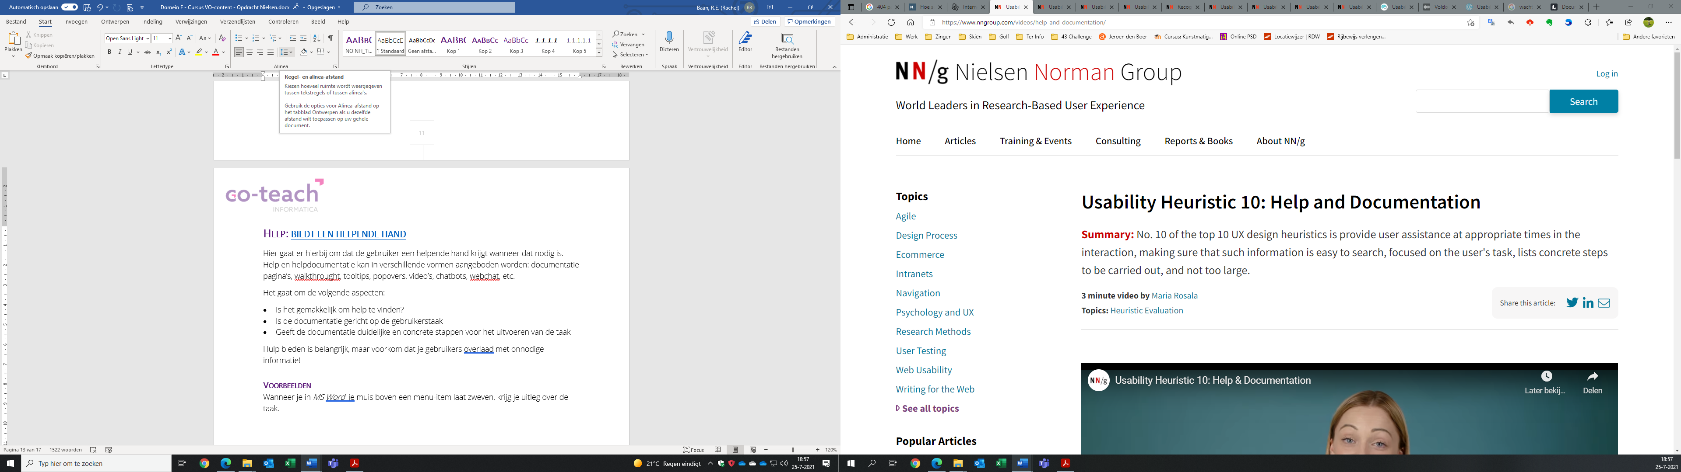

Bij het invoeren van je belastingaangifte kun je gemakkelijk informatie opvragen over een onderdeel:

